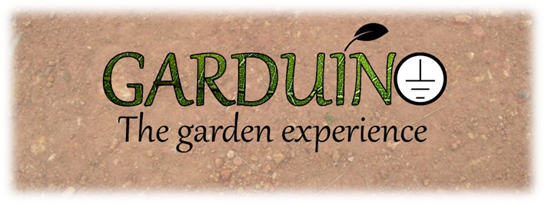
Il progetto GArduino è stato concepito al fine di realizzare una serra sostenuta autonomamente mediante il microcontrollore Arduino

GArduino è una serra “intelligente” che permette di monitorare tutti i valori (temperatura, umidità dell’aria e umidità del terreno ).
La serra sarà un modellino in grado di:
- Monitorare Umidità dell’aria
- Monitorare Umidità del terreno
- Monitorare Temperatura dell’aria
- Irrigarsi in caso di bassa umidità del terreno
- Monitorare livello dell’acqua nel serbatoio
- Accendere una Lampadina in caso di bassa luminosità
- Interfacciarsi tramite Internet con un programma
che sarà utilizzato per controllare i valori e dare eventuali comandi.

Guida al progetto
Attrezzatura
Per il progetto è stata usata la seguente strumentazione:
- Mini serra Hortosol XXL in plastica rigida 56x32x21 cm
- Terra
- Due piante di Salvia
- Sistema di irrigazione
- Relè
- Lampadina (11W)
- Ventolina
- Arduino Mega compatibile (AT Mega 2560)
- Sensore temperatura e umidità (DHT 11)
- Sensore livello dell’acqua (Funduino)
- Sensore umidità del terreno (Moisture Sensor)
- Fotoresistenza
- Motorino
- Ethernet shield
- Breadboard
- Ponticelli M/F

Realizzazione del progetto
Il team, in seguito ad una concettualizzazione iniziale del progetto, ha deciso di dividersi i vari lavori necessari per il progetto.
Giovanni Dispoto: realizzazione del software di monitoraggio “GArduino Controller”, creazione del codice finale, gestione del sistema di irrigazione
Claudiu Nica: gestione del sensore di umidità e temperatura DHT 11, gestione del sensore del livello dell’acqua Funduino
Giuseppe Perrupato: gestione del sensore di umidità del terreno Moisture Sensor, gestione del sistema di illuminazione, realizzazione della guida al progetto

Circuito
Di seguito viene riportato il circuito realizzato con il software Fritzing.
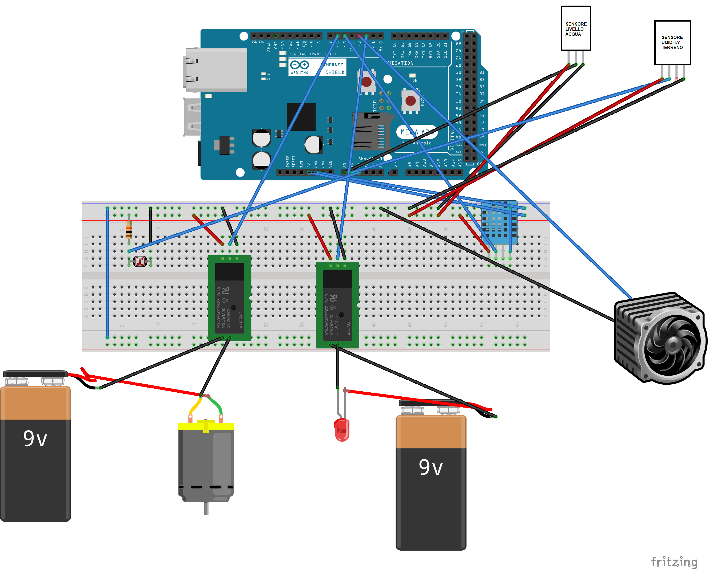
Il file è scaricabile da qui.
Cablaggio
Il cablaggio è stato realizzato in un paio di giorni.
Per prima cosa abbiamo separato i due pezzi che compongono la serra, abbiamo disposto motorino, relè, recipiente dell’acqua con il relativo sensore, breadboard ed Arduino sulla parte superiore.
Successivamente abbiamo inserito la terra nella parte inferiore e piantato due piantine di salvia.
All’interno della serra abbiamo aggiunto una lampadina, il sensore di umidità e temperatura e nella terra abbiamo inserito il sensore di umidità del terreno.

COMPONENTI UTILIZZATI
DHT 11
Il DHT11 è un sensore capace di leggere l’umidità e la temperatura presenti nell’ambiente.
La tecnologia con cui è realizzato il sensore DHT11 assicura un'elevata affidabilità ed un'eccellente stabilità a lungo termine.
La scheda si interfaccia con l'esterno tramite un connettore a 3-pin: +5V, MASSA e PIN.
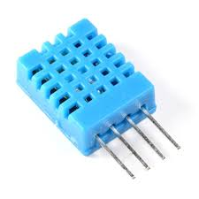

Specifiche tecniche
- Alimentazione 5V
- Temperature misurate in un range che va da 0 a 50 °C, con un errore di ±2°C
- Umidità misurata in un range che va dal 20 al 90% RH, con un errore di ±5% RH
- Interfaccia digitale
Fotoresistenza
Le fotoresistenze o fotoresistori sono resistenze che permettono di leggere la quantità di luce presente, sia naturale che artificiale.
Sono composte da uno strato semiconduttore sensibile alle radiazioni luminose.
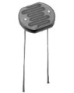

Specifiche tecniche
- Alimentazione 5V
- Quantità di luce misurata nel range 0 Ω (luce massima) a 10,50,100 KΩ (buio totale)
- Interfaccia digitale

Funduino
Funduino è un sensore analogico capace di leggere il livello dell’acqua.
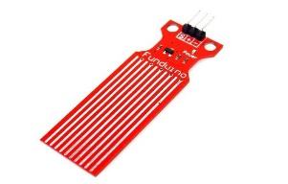

Specifiche tecniche
- Alimentazione 5V
- Livello di acqua calcolato mediante il voltaggio (0 V se il sensore è asciutto, 2,3 V se il sensore è completamente immerso)
- Interfaccia analogico
Relè
Il relè è un dispositivo elettrico comandato dalle variazioni di corrente per influenzare le condizioni di un altro circuito.
Nel progetto viene utilizzato per controllare l’accensione della lampada, funge quindi da interruttore.
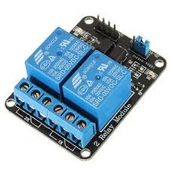
Specifiche tecniche
- Alimentazione 5 V
- Due canali
- Interfaccia analogica

Ethernet Shield
L’Ethernet Shield è una scheda agganciabile ad Arduino capace di interfacciare il microcontrollore con un cavo ethernet e eventualmente con una micro SD. Consente quindi ad Arduino di collegarsi ad Internet.
Arduino utilizza i pin 10, 11, 12 e 13 per comunare con la Shield, pertanto, in caso di utilizzo, questi pin non posso essere utilizzati
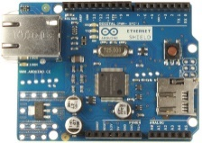
Specifiche tecniche
- Voltaggio utilizzato: 5V (ottenuto direttamente dal microcontrollore)
- Ethernet Controller: W5100
- Velocità di connessione: 10/100Mb
- Connessione con Arduino sulla porta SPI

Motore RS–360SH
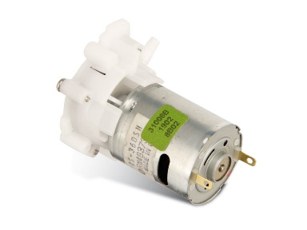
L’RS-360SH è un motorino che viene utilizzato generalmente negli acquari per il riflusso dell’acqua.
Nell’impianto di GArduino sarà collegato ad un Relè e ad una alimentazione esterna.
Specifiche tecniche
- Alimentazione 3 V, 7.2 V, 9 V
- Potenza 10380 RPM
- Corrente 1.76 A

GArduino Controller
GArduino Controller rappresenta un software per il monitoraggio di GArduino realizzato da Giovanni Dispoto in ambiente Java.
Di seguito vengono riportati i file relativi a tale software.
Relazione
Codice e software
Flow Chart

Codice finale
L’algoritmo realizzato è molto basilare, esso inizialmente legge l’umidità del terreno, se è inferiore al 40% viene avviato il sistema di irrigazione, successivamente vengono letti gli altri parametri (temperatura, umidità, livello dell’acqua e nuovamente l’umidità nel terreno) e se l’umidità è superiore al 60%, viene accesa una ventola per favorire il ricircolo dell’aria.
Dopo due secondi il sistema di irrigazione viene arrestato e vengono letti i pacchetti in entrata.
Una variabile, di tipo char, viene letta, essa può assumere i seguenti valori: ‘o’, ’f’, ’i’, ’u’, ‘a’, ‘b’, ‘d’ che significano rispettivamente: ‘luce accesa’, ‘luce spenta’, ‘accendi sistema di irrigazione’, ‘connessione stabilita‘, ‘imposta la luce automaticamente’, ‘imposta la luce manualmente’, ‘disconnettiti’.
Successivamente viene eseguito un controllo sull’invio dei pacchetti, se l’esito è positivo si aspettano due secondi per inviare nuovamente i parametri aggiornati, se invece l’esito è negativo la connessione non è stabilita.
Infine vengono controllati se tutti i parametri sono stati generati, se è vero il pacchetto viene generato ed inviato, azzerando il contatore dei pacchetti e riavviando l’algoritmo, se invece il risultato è falso l’algoritmo viene soltanto riavviato.
GArduino 0.9
Flow chart

Considerazioni finali
Il progetto ha soddisfatto il team che ha collaborato efficacemente senza riscontrare particolari difficoltà. Il teamleader ha saputo coordinare adeguatamente il lavoro svolto senza problema dagli altri membri.

Progetto a cura di

- Claudiu Nica - Giovanni Dispoto (teamleader) - Giuseppe Perrupato

